# 作业需求——“后台管理系统布局”

<布局示例图片>

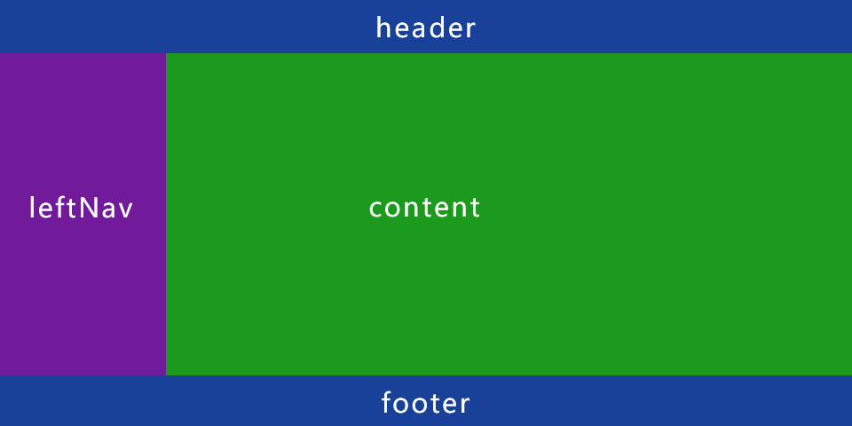

<基本需求>

1. 制作一个“后台管理系统布局”页面;
2. 主要布局元素分为三个大块，页头“header”、页面主体“main”和页脚“footer”,而页面主体“main”又分为左侧导航“leftNav”和正文内容“content”；
3. “leftNav”和“content”均为一个Class名称，并且都为“块级元素”，通过CSS属性“float：left”将他们合并到一行进行左右布局；
4. “header”的高度为50像素，背景色“#159”，内容为“Web(现在班级)班后台管理系统”，字号20像素，字体颜色“#fff”,并且在header里面，水平左对齐，垂直居中；
5. “footer”的高度为30像素，背景色同样为“#159”,内容为“解释权归（班级名称）所有，任何组织和个人严禁使用和抄袭”,字号14像素，字体颜色“#e3e3e3”,并且在footer里面水平居中，垂直居中；
6. “main”的高度占据除了“header”和“footer”以外的全部高度，页面不得出现滚动条。该标签内的全部字体大小均为16像素；
7. “main”内“leftNav”的宽度为220像素，“leftNav”元素含有内间距，上下为12像素，左右为10像素，背景色为“#48c”，包含3个超链接按钮，这三个按钮的宽度为100%（实际上显示来约200像素），高度为40像素，默认字体颜色为“#fff”,无下划线。具有1个像素实线的透明边框，当鼠标移动上去和被选中状态下，背景色变为“#159”，边框的颜色变为“#acf”，并且具有5像素的圆角，具体如下：

* 管理系统首页（默认被选中）
* 班级基本管理
* 学员基本管理

1. 被选中的超链接具有一个发光效果，发光效果在水平和垂直方向不做任何偏移，发光范围为8像素，阴影颜色为“rgba(200, 220, 240, 0.8)”；
2. main”内“content”内包含一个“iframe”标签，默认显示页面为“管理系统首页”，当点击左侧导航按钮后，跳转到对应的页面；
3. content”内的“iframe”标签没有边框，宽和高都为100%；
4. “管理系统首页”、“班级基本管理”和“学员基本管理”这三个页面包含在项目根目录下的一个名为“pages”的文件夹内（注意设置这三个页面<html>标签内的“lang”属性的值和<title>标签对内的内容）;
5. 这三个页面都需要包含一个公共的CSS文件，文件名为“common.css”，该文件应该放置于根目录下“CSS”文件夹内，设置的样式内容如下；

@charset “utf-8”;

body {

backbground-color: #fff;

margin: 0; padding: 0;

font: 16px “微软雅黑”;

color: #333;

box-sizing: border-box;

}

1. 这三个页面内都需要包含一个一级标题，标题字体大小为20像素，文本居中，文本的内容为超链接按钮内对应的文本内容，这些样式都需要写在公共的CSS样式“common.css”内；
2. CSS样式需要使用“外链样式”；
3. 代码需要工整的缩进（以缩进线为参考）；
4. HTML和CSS关键代码节点部分需要加上代码注释

<所用关键代码提示>

1. 鼠标悬浮后变为手型的CSS样式 -- cursor: pointer;
2. 背景颜色CSS属性 -- background-color
3. 元素浮动CSS样式 -- float: left;
4. 元素宽/高度计算的写法 -- calc()

<初级扩展>

1. “左侧导航按钮”具有一个行高，行高为46像素，并且水平、垂直居中;
2. “左侧导航按钮”在鼠标悬浮上去后鼠标形状会变成一个手型

<中级扩展>

1. “左侧导航”的超链接按钮的显示类型变成一个“block”，宽度相对于父级100%，高度46像素；
2. 左侧导航按钮”当鼠标悬浮上去后的效果更改为按钮背景色变为“#159”，字体颜色不再产生变化，也不要产生下划线

<高级扩展>

1. 消除“content”内的<iframe>元素的边框，使<iframe>相对于content元素的宽度和高度均为100%（即填满整个class为“content”的元素）

<注>:若扩展功能和基本功能有冲突，优先执行扩展功能。

<作业提交基本格式>

后台管理系统布局--XXX（您的姓名）.zip（或rar/7z）

index.html

img

css

pages

XXX（您的姓名）

邮件名为“后台管理系统布局--XXX（您的姓名）”，附件信息如下：